這是為了讓VS2019 的Nuget 可以使用 DevExtreme.AspNet.Core

使用方法

1.工具>Nuget套件管理>管理方案的NuGet套件

2.點紅色區塊 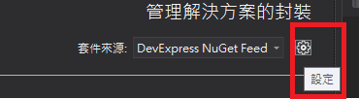

3.加入新的套件來源